MACHINE LEARNING UNTUK ANALISIS POLA TREN PASAR DAN PREDIKSI PERMINTAAN SEBUAH PRODUK MENGGUNAKAN METODE MARKET SAMPLING

^{[Article 2572-1]}

Abstrak
Penelitian ini membahas penerapan metode machine learning untuk analisis pola tren pasar dan prediksi permintaan sebuah produk menggunakan metode market sampling. Studi kasus yang diangkat dalam penelitian ini berfokus pada pengolahan data dari platform e-commerce untuk mengidentifikasi faktor-faktor yang mempengaruhi keputusan pembelian serta prediksi kebutuhan stok berdasarkan analisis tren penjualan. Tujuan utama dari penelitian ini adalah untuk mengembangkan sistem prediksi yang dapat membantu perusahaan e-commerce dalam merencanakan strategi pemasaran produk dan pengelolaan inventaris dengan lebih efektif. Hasil penelitian menunjukkan bahwa penggunaan machine learning, khususnya metode market sampling, mampu memberikan prediksi yang akurat dan dapat diandalkan untuk pengambilan keputusan dalam bisnis pemasaran sebuah produk yang tren di pasaran.

Kata Kunci : E-commerce, Machine Learning, Prediksi Penjualan, Market Sampling

Abstract
This research discusses the application of machine learning methods to analyze market trend patterns and predict demand for a product using the market sampling method. The case study raised in this research focuses on processing data from e-commerce platforms to identify factors that influence purchasing decisions and predict stock needs based on sales trend analysis. The main objective of this research is to develop a prediction system that can help e-commerce companies plan product marketing strategies and inventory management more effectively. The research results show that the use of machine learning, especially the market sampling method, is able to provide accurate and reliable predictions for decision making in the marketing business of a product that is trending on the market.

Keywords : E-commerce, Machine Learning, Sales Prediction, Market Sampling

I. PENDAHULUAN
1.1 Latar Belakang
Perkembangan teknologi informasi saat ini, terutama internet telah mengubah perilaku konsumen dan pola bisnis di seluruh dunia. E-commerce yang merujuk pada kegiatan jual beli sebuah produk atau layanan secara online, menjadi salah satu andalan dan hasil utama dari kemajuan yang berkembang saat ini. Di Indonesia, e-commerce mengalami pertumbuhan yang sangat pesat, didorong oleh perkembangan internet yang semakin luas dan canggih, peningkatan daya minat beli masyarakat, dan perkembangan infrastruktur digital. Platform seperti Shopee, Tokopedia, dan Bukalapak menjadi salah satu pilihan utama masyarakat untuk berbelanja.
Namun, didalam persaingan yang semakin ketat saat ini, pelaku e-commerce perlu memahami perilaku konsumen dan tren pasar untuk bersaing secara kompetitif. Pemahaman tentang apa yang menarik daya minat konsumen, bagaimana perilaku pembelian berubah dan bagaimana tren dipasaran itu sangat penting. Selain itu, kemampuan untuk memprediksi permintaan sebuah produk dimasa depan sangat diperlukan untuk menyusun sebuah strategi pemasaran, manajemen persediaan dan operasional bisnis yang sangat efektif.
Penelitian (Suastini & Mandala, 2018) yang berjudul Pengaruh Persepsi Harga, Promosi Penjualan dan Citra Merek Terhadap Kepuasan Untuk Meningkatkan Loyalitas Pelanggan, menggunakan market sampling studi kasus pada marketplace waserdashop, menunjukan bahwa analisis big data dan teknik machine learning dapat memberikan wawasan yang berharga dalam memahami preferensi konsumen dan prediksi permintaan produk. Penelitian tersebut menyoroti bahwa transaksi E-commerce, yang mencakup informasi tentang produk, harga, dan atribut konsumen, merupakan sumber informasi yang berharga dalam analisis tersebut.
Selain itu, penelitian lain (Fandy Tjiptono, 2018) yang berjudul Strategi Pemasaran Dalam Perspektif Perilaku Konsumen Data Produksi, menggunakan market sampling sederhana yang telah menekankan pentingnya penggunaan model prediktif dalam E-commerce untuk memperkirakan permintaan sebuah produk dimasa depan. Dalam penelitian tersebut, ditemukan bahwa menggunakan metode market sampling dapat memberikan prediksi yang cukup akurat tentang permintaan sebuah produk berdasarkan faktor-faktor seperti harga, rating produk dan promosi.
Berdasarkan latar belakang ini, penelitian yang dilakukan bertujuan untuk mengembangkan model prediktif menggunakan metode market sampling untuk menganalisis pola tren pasar dan memprediksi permintaan sebuah produk dalam konteks E-commerce. Penelitian ini akan memperdalam pemahaman tentang prilaku konsumen dan tren pasar dalam E-commerce serta mengeksplorasi potensi penggunaan teknik machine learning untuk meningkatkan efisiensi operasional dan daya saing pelaku industri E-commerce di Indonesia, maka peneliti tertarik untuk melakukan penelitian yang berjudul “MACHINE LEARNING UNTUK ANALISIS POLA TREN PASAR DAN PREDIKSI PERMINTAAN SEBUAH PRODUK MENGGUNAKAN METODE MARKET SAMPLING”.

1.2 Rumusan Masalah
Berdasarkan latar belakang penelitian diatas maka peneliti dapat merumuskan masalah yaitu bagaimana menganalisis pola tren pasar dan prediksi permintaan sebuah produk dalam E-commerce yang menggunakan metode machine learning dengan algoritma market sampling.

1.3 Batasan Masalah
Untuk mempermudah didalam penelitian ini, maka perlu ditentukan batasan masalah sebagai berikut:
a. Penelitian ini akan berfokus pada analisis pola tren pasar dan prediksi permintaan sebuah produk dalam konteks E-commerce, dengan data produk kategori fashion sebagai fokus utama yang meliputi fashion pria, fashion Wanita, fashion anak-anak, Sepatu dan aksesoris.
b. Data yang dianalisis mencakup informasi tentang sebuah produk: kategori produk, deskripsi produk, tanggal penjualan, jumlah terjual, rata-rata rating produk dan diskon.
c. Analisis data dilakukkan menggunakan teknik machine learning dengan algoritma market sampling sederhana untuk memprediksi tren penjualan sebuah produk dimasa depan.
d. Data-data yang digunakan akan diambil dari sample pelaku industri yang ada pada platform E-commerce shopee yaitu jebetta shop.
e. Implementasi model machine learning akan dilakukan menggunakan bahasa pemrograman python dengan menggunakan library dan faramework yang tersedia.
f. Hasil analisis dan prediksi divisualisasikan dalam bentuk grafik untuk mempermudah interpretasi. Grafik tersebut mencakup histori berdasarkan kategori, penjualan aktual dan prediksi untuk kategori penjualan terbanyak, serta prediksi penjualan dimasa mendatang, dan permintaan stok untuk kategori pertumbuhan tertinggi.

1.4 Tujuan Penelitian
Adapun tujuan penelitian ini dapat di jelaskan sebagai berikut:
a. Menganalisis pola tren pasar dalam data transaksi E-commerce untuk memahami prilaku pembelian konsumen dan identifikasi tren pasar yang relevan.
b. Mengembangkan model prediktif menggunakan metode machine learning untuk memprediksi permintaan sebuah produk dimasa depan berdasarkan data historis transaksi E-commerce.
c. Mengevaluasi kinerja model prediktif dalam memprediksi permintaan sebuah produk menggunakan matriks evaluasi yang relevan.
d. Memberikan rekomendasi dan strategi berdasarkan temuan dari analisis pola tren pasar dan prediksi permintaan sebuah produk untuk mendukung pengambilan keputusan yang lebih efektif dalam manajemen persediaan, pemasaran dan strategi penjualan dalam industri E-commerce.

1.5 Manfaat Penelitian
Adapun manfaat dari penelitian ini dapat di uraikan sebagai berikut:
a. Memberikan pemahaman yang lebih mendalam tentang pola tren pasar dan prilaku pembelian konsumen dalam kontek E-commerce. Hal ini akan membantu pelaku industri dalam merancang strategi pemasaran yang lebih efektif dan berorientasi pada konsumen.
b. Peningkatan responsive terhadap perubahan pasar, dengan memprediksi permintaan sebuah produk dimasa depan, pelaku industri dapat menjadi lebih responsive terhadap perubahan pasar dan permintaan konsumen. Ini akan membantu mengoptimalkan manajemen persediaan dan mengurangi resiko overstock atau uderstock sebuah produk.
c. Optimasi strategi penjualan, analiasis pola tren pasar dan prediksi permintaan produk akan memberikan wawasan yang berharga dalam merancang strategi penjualan yang lebih efektif.
d. Peningkatan kinerja bisnis, dengan menggunakan informasi yang diperoleh dari pernelitian ini, pelaku industri dapat meningkatkan kinerja bisnis mereka secara keseluruhan. Dengan cara mengoptimalkan manajeman persediaan, pelaku industri dapat mencapai pertumbuhan yang lebih baik dan meningkatkan kepuasan pelanggan.

II. LANDASAN TEORI

  - Tinjauan Pustaka

Dasar - dasar penelitian ini diambil dari penelitian sebelumnya yang berjudul Pengaruh Persepsi Harga, Promosi Penjualan dan Citra Merek Terhadap Kepuasan Untuk Meningkatkan Loyalitas Pelanggan, menggunakan market sampling studi kasus pada Pada Marketplace Waserdashop karya (Suastini & Mandala, 2018). Penelitian ini memberikan wawasan yang berharga tentang bagaimana analisis data dapat diterapkan untuk memahami perilaku konsumen dan mengoptimalkan strategi pemasaran dalam industri fashion. Penelitian ini mengeksplorasi konsep market sampling sederhana dan menerapkannya pada konteks penjualan sebuah produk fashion diplatform atau Marketplace Waserdashop.

2.2 Analisis
(Gofur, 2019), Menjelaskan analisis adalah sebuah proses berpikir yang bertujuan untuk memecahkan suatu masalah dengan cara menguraikan masalah tersebut menjadi bagian - bagian yang lebih kecil. Ini dilakukan untuk memahami setiap komponen secara mendalam dan menemukan solusi yang efektif.
Menurut (Prof. Dr. Sugiyono, 2013), Analisis adalah sebuah aktivitas yang mencakup berbagai kegiatan seperti menguraikan, membedakan, dan memilah sesuatu untuk digolongkan dan dikelompokkan kembali berdasarkan kriteria tertentu. Tujuan dari analisis ini adalah untuk menemukan hubungan antar komponen dan menafsirkan maknanya. Proses ini bertujuan untuk memahami secara mendalam setiap bagian sehingga dapat ditemukan solusi yang efektif.
Analisis adalah sebuah proses sistematis yang dilakukan untuk memahami, menginterpretasi dan mengekpolasi data dalam rangka mendapatkan pemahaman yang lebih dalam tentang suatu fenomena atau masalah yang sedang dipelajari.

  - Big Data
(Agustin et al., 2021), Big Data adalah istilah yang diberikan pada kumpulan data yang beukuran sangat besar dan kompleks, sehingga tidak memungkinkan untuk diproses menggunakan perangkat pengelola database konvensional ataupun aplikasi pemroses data lainnya.
(Risky Nata Mantolu, 2020), Big data adalah istilah untuk kumpulan data yang sangat besar dengan struktur yang lebih bervariasi dan kompleks, yang menyulitkan penyimpanan, analisis, dan visualisasi untuk proses atau hasil lebih lanjut.
Big data merupakan istilah dari sekumpulan data yang berukuran besar, jumlah yang besar dan kompleks yang didapatkan dari berbagai sumber. Istilah ini tidak hanya mengacu pada ukuran data tersebut, tetapi juga pada kecepaan pertumbuhan data, keragaman jenis data, dan kompleksitas struktur data yang dihadapi.

  - Prediksi
Menurut (Philip Kotler, 2016), Prediksi merupakan proses pengambilan keputusan untuk memperkirakan kejadian yang akan terjadi dimasa depan yang dapat dilakukan dengan mengambil data dimasa lalu.
(Kotler, 2017), Prediksi merupakan proses memperkirakan suatu kebutuhan berdasarkan informasi masa lalu dan informasai saat ini yang dimiliki untuk mendapatkan prediksi yang bisa meminimumkan kesalahan dalam meramal.
Prediksi adalah proses analisis dan estimasi tentang kemungkinan terjadinya suatu kejadian dimasa depan berdasarkan informasi dan data yang tersedia pada saat ini.

  - Machine Learning
(Hong & Guo, 2019), menyatakan bahwa machine learning adalah bagian dari kecerdasan buatan yang digunakan untuk memecahkan berbagai masalah. Mereka mengklasifikasikan machine learning menjadi tiga kategori: pembelajaran terarah (supervised learning), pembelajaran tidak terarah (unsupervised learning), dan pembelajaran reinforcement (reinforcement learning).
Pengertian machine learning menurut menurut (Prof. Dr. Lijan Poltak Sinambela, 2016), adalah teknik untuk melakukan inferensi (menitikberatkan ranah hubungan variabel) terhadap data dengan pendekatan matematis. Inti machine learning adalah untuk membuat model (matematis) yang merefleksikan pola-pola data. Machine learning memungkinkan komputer atau suatu program dapat menemukan pengetahuan tanpa diprogram secara eksplisit.
Machine learning (ML) merupakan cabang kecerdasan buatan (AI) yang berfokus pada pengembangan system computer yang dapat belajar dari data secara mandiri dan meningkatkan kinerjanya seiring waktu tanpa perlu diprogram secara eksplisit. Konsep utama dibalik machine learning adalah memberikan kemampuan kepada computer untuk mengidentifikasi pola atau hubungan dalam data, serta membuat prediksi atau keputusan berdasarkan pola tersebut.

  - Market Sampling Sederhana
Menurut (Ak, 2017), Menjelaskan bahwa market sampling sederhana adalah metode pendekatan untuk memodelkan hubungan antara satu variabel dependen dan satu variabel independen. Dengan menggunakan market sampling sederhana untuk melakukan prediksi jumlah penjualan sebuah produk dengan hasil yang efektif.
Menurut (Mardiatmoko, 2020), Analisis market sampling sederhana adalah suatu analisis yang menjelaskan tentang akibat, dan besarnya akibat yang ditimbulkan oleh satu atau lebih variabel bebas terhadap satu variabel dependen.
Menurut (Dr. Moli Wahyuni, 2020), market sampling sederhana adalah analisis statistika yang bersifat parametik, dimana data yang digunakan harus memenuhi asumsi-asumsi tertentu seperti normalitas, homoskedastisitas, dan tidak ada korelasi antara residu.
Persamaan market sampling sederhana memiliki bentuk Y= a + bXY = a+bX, di mana YYY adalah variabel dependen, XXX adalah variabel independen, aaa adalah intercept, dan bbb adalah koefisien yang menunjukkan pengaruh XXX terhadap YYY. Metode ini sering digunakan dalam prediksi dan analisis tren dalam berbagai bidang, termasuk E-commerce.

  - E-Commerce
Menurut (George & Mallery, 2019), E-Commerce adalah penyebaran, pembelian, penjualan, pemasaran barang dan jasa yang dilakukan oleh konsumen melalui sistem elektronik seperti internet.
(Prof. Dr. Sugiyono, 2013), mendefinisikan E-commerce sebagai "cara untuk menjual dan membeli barang dan jasa lewat jaringan internet." E-commerce merupakan bagian dari E-business yang lebih luas, termasuk kolaborasi mitra bisnis dan pelayanan konsumen.
E-commerce, atau electronic commerce, adalah istilah yang merujuk pada proses pembelian dan penjualan barang atau jasa yang dilakukan secara elektronik melalui internet atau jaringan computer lainnya.

  - Pola
Menurut(Woldaregay et al., 2019), Pola adalah kombinasi dari nilai-nlai atribut yang sering muncul bersaman. Sedangkan menurut (Righolt et al., 2019), Pola adalah aturan atau struktur yang dapat ditemukan dalam data.
Dari beberapa pendapat ahli diatas maka dapat disimpulkan bahwa pola adalah struktur, aturan atau hubungan yang dapat diidentifikasi dalam data. Pola mencakup kombinasi nilai-nilai atribut yang sering muncul bersamaan atau aturan yang dapat ditemukan melalui analisis statistika dan teknik pembelajaran mesin.

  - Pasar
Menurut (Benitez et al., 2020), Pasar adalah kelompok pembeli yang memiliki kebutuhan atau keinginan yang sama, kemampuan untuk melakukan pembelian dan keinginan melakukan transaksi untuk memuaskan kebutuhan atau keinginan tersebut.
Menurut (Damanik et al., 2021), Pasar adalah tempat dimana kebutuhan pembeli bertemu dengan penawaran sebuah produk atau layanan (penjual) dengan mekanisme yang mengoordinasikan aktivitas pembeli dan penjual dengan memfasilitasi pertukaran barang dan jasa.
Dari beberapa pendapat ahli diatas dapat disimpulkan bahwa pasar adalah tempat atau mekanisme di mana terjadinya pertemuan antara penjual dan pembeli untuk melakukan pertukaran produk, layanan atau gagasan. Pasar melibatkan sekelompok individu atau organisasi yang memiliki kebutuhan yang sama.

3.0 Produk
Menurut (Saputri, 2019), Jasa atau sebuah produk adalah segala sesuatu yang ditawarkan ke pasar untuk memuaskan keinginan atau kebutuhan konsumen, termasuk barang fisik, layanan, pengalaman atau gagasan.
Menurut (Lipskaya-Velikovsky et al., 2020), Sebuah produk atau jasa adalah sesuatu yang memiliki niai dan manfaat yang dapat memberikan Solusi atau kepuasan kepada konsumen, baik dalam bentuk fisik maupun non-fisik.
Berdasarkan definisi dari para ahli di atas kita dapat menyimpulkan bahwa sebuah produk atau jasa adalah segala sesuatu yang dapat ditawarkan ke pasar untuk memuaskan keinginan atau kebutuhan konsumen. Sebuah produk dapat berupa barang fisik, layanan, pengalaman atau gagasan.

III. HASIL DAN PEMBAHASAN
3.1 Analisa perancangan
Analisis perancangan merupakan tahapan penting dalam pengembangan perangkat lunak atau sistem informasi yang bertujuan untuk merinci dan menguraikan kebutuhan serta desain sistem dengan cermat. Pada tahap ini, penulis atau peneliti melakukan evaluasi mendalam terhadap kebutuhan pengguna, serta merancang struktur dan komponen sistem secara terperinci.

3.2 Perancangan Sistem
Perancangan sistem dalam konteks machine learning untuk analisisi pola tren pasar dan prediksi permintaan sebuah produk menggunakan metode market sampling mengacu pada proses merancang dan mengembangkan sistem yang mampu menganalisis data pasar dan memprediksi permintaan produk dengan menggunakan metode market sampling sederhana melalui teknik machine learning. Tahapan perancangan sistem ini meliputi pemilihan dan persiapan data pasar yang relevan, pemodelan algoritma market sampling, pengembangan antar muka input data, serta implementasi sistem secara keseluruhan. Dalam konteks ini, perancangan sistem juga mencakup pemeliharaan teknologi platform yang tepat untuk membangun model machine learning, seperti bahasa pemrograman python dan framework machine learning Tensorflow atau Scikit-learn.

3.3 Diagaram Use Case
Diagram Use Case adalah diagram yang menggmbarkan interaksi antara pengguna. Diagram ini digunakan untuk memodelkan proses berdasarkan perspektif pengguna sistem. Dalam use case diagram, setiap use case mewakili fungsi atau layanan yang disediakan oleh sistem yang berinteraksi langsung dengan aktor. Diagram ini membantu dalam memahami kebutuhan pengguna dan memastikan bahwa semua fungsi penting tercakup dalam desain sistem. Selain itu, use case juga memudahkan komunikasi antara pengembang dan pemangku kepentingan dengan memberikan gambaran visual tentang bagaimana sistem ini bekerja.
Berikut ini adalah gambaran mengenai sistem machine learning untuk prediksi pola tren pasar dan permintaan produk menggunakan metode market sampling sederhana.
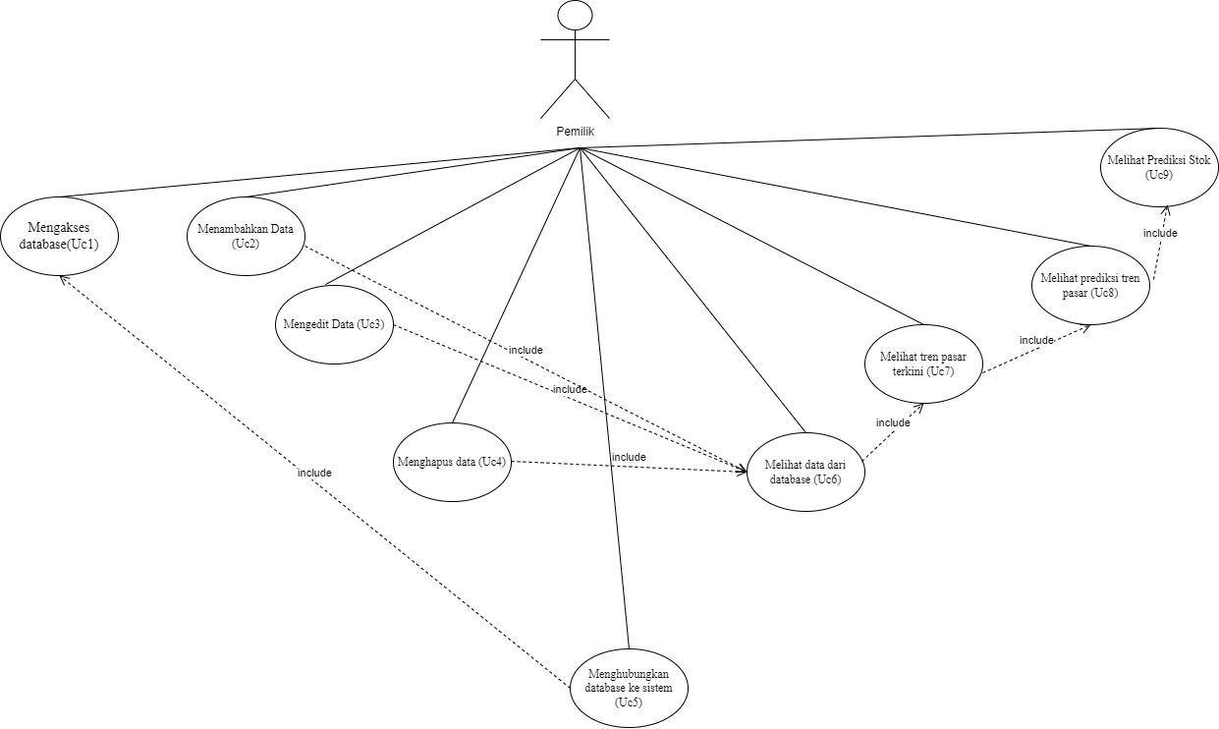
Gambar 3.3 Diagram use case

  - Activity diagram
Activity diagram adalah salah satu jenis diagram dalam Unfied Modeling Language (UML) yang digunakan untuk memodelkan alur kerja atau aktivitas dalam suatu sistem. Diagram ini menggambarkan proses bisnis atau operasi sistem dalam bentuk serangkaian langkah atau kegiatan direpresentasikan sebagai mode aktivitas, sementara alur di antara aktivitas dihubungkan oleh panah yang menunjukan urutan eksekusi.
Activity diagram sangat berguna untuk memahami dan mendokumentasikan proses bisnis yang kompleks, karena memungkinkan pemodelan untuk melihat bagaimana aktivitas - aktivitas tersebut berinteraksi dan berurutan dalam suatu alur kerja. Diagram ini dapat mencakup kondisi keputusan, percabangan dan pengulangan yang semuanya membantu dalam merinci logika proses.

  - Activity Diagram Mengakses Database
Berikut ini adalah Activity Diagram untuk mengakses database sistem yang menggambarkan aliran data aktifitas dalam mengakses database. Untuk memodelkan alur kerja atau proses dalam sistem ini dapat dilihat pada gambar berikut ini :
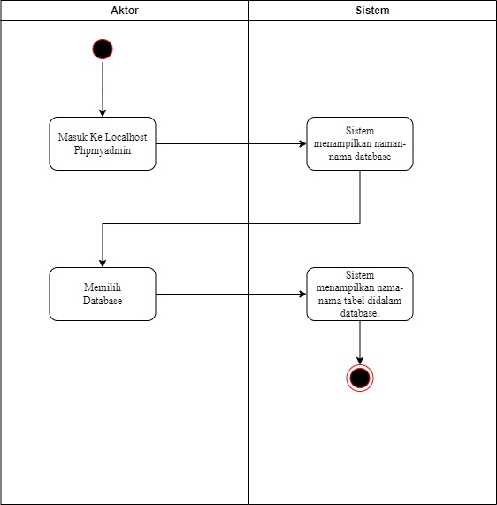
Gambar 3.5 Activity Diagram Mengakses Database

  - Activity Diagram Menambah Data
Berikut ini adalah Activity Diagram untuk mengakses database sistem yang menggambarkan aliran data aktifitas dalam mengakses database. Untuk memodelkan alur kerja atau proses dalam sistem ini dapat dilihat pada gambar berikut ini :
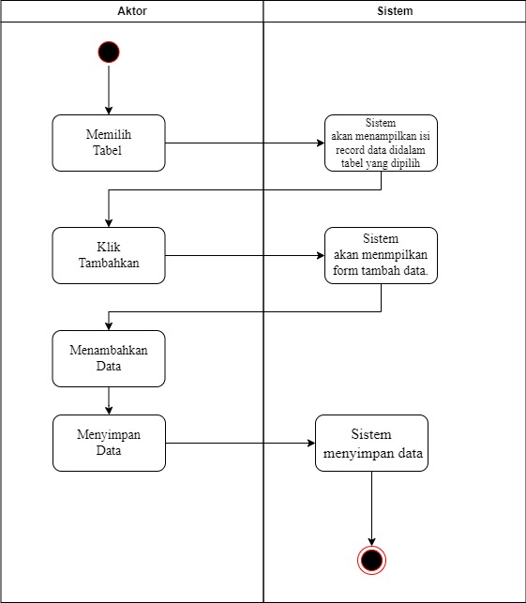
3.6. Implementasi Antarmuka input

Dalam sistem yang dibangun ini merupakan program yang implementasi antarmuka inputnya dilakukan melalui Command Line Interface (CLI). Meskipun tidak menggunakan antarmuka grafis, CLI tetap menyediakan cara yang efektif dan efisien untuk pengguna memasukan data dan perintah. Berikut ini adalah penjelasan implementasi antarmuka input pada sistem ini yang mencakup pengambilan data dari database dan input data untuk prediksi permintaan produk menggunakan metode market sampling.
Berikut ini adalah tampilan dari desain antarmuka input pada program sistem machine learning untuk prediksi pola tren pasar dan permintaan produk menggunakan metode market sampling yang dapat dilihat pada gambar berikut ini :
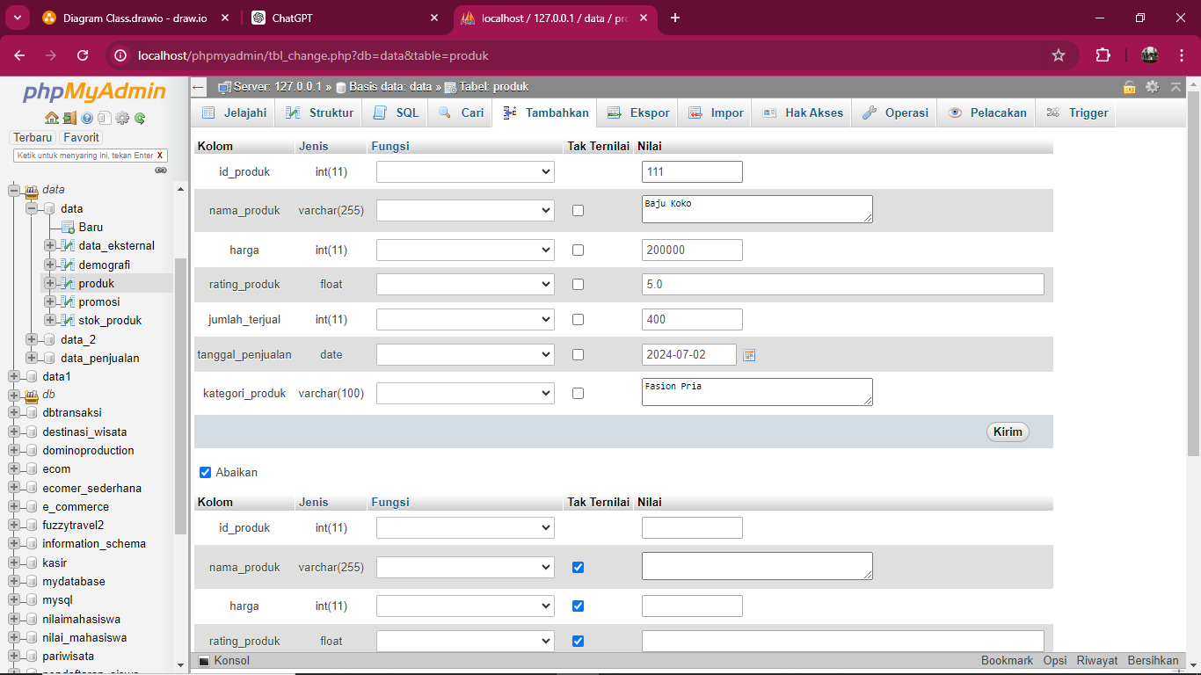
Gambar 3.6 Implementasi antarmuka input menambahkan data

  - Imlementasi Antarmuka Output
Antarmuka output dari sistem ini dirancang untuk memberikan informasi yang jelas dan terstruktur kepada pengguna. Data dan prediksi disajikan dalam bentuk visual yang mudah dipahami, memungkinkan pengguna untuk membuat keputusan yang lebih baik berdasarkan informasi yang tersedia. Tampilan akhir dari sistem ini mencakup berbagai komponen seperti tabel data, grafik penjualan, grafik prediksi tren, dan grafik prediksi stok, yang semuanya diakses melalui navigasi yang mudah dan intuitif. Antarmuka data menyediakan akses cepat dan mudah untuk melihat data mentah dalam bentuk tabel yang rapi, memungkinkan analisis langsung dari data historis.
Berikut ini adalah tampilan dari anarmuka output dari sistem machine learning untuk prediksi pola tren pasar dan permintaan produk menggunakan metode market sampling.
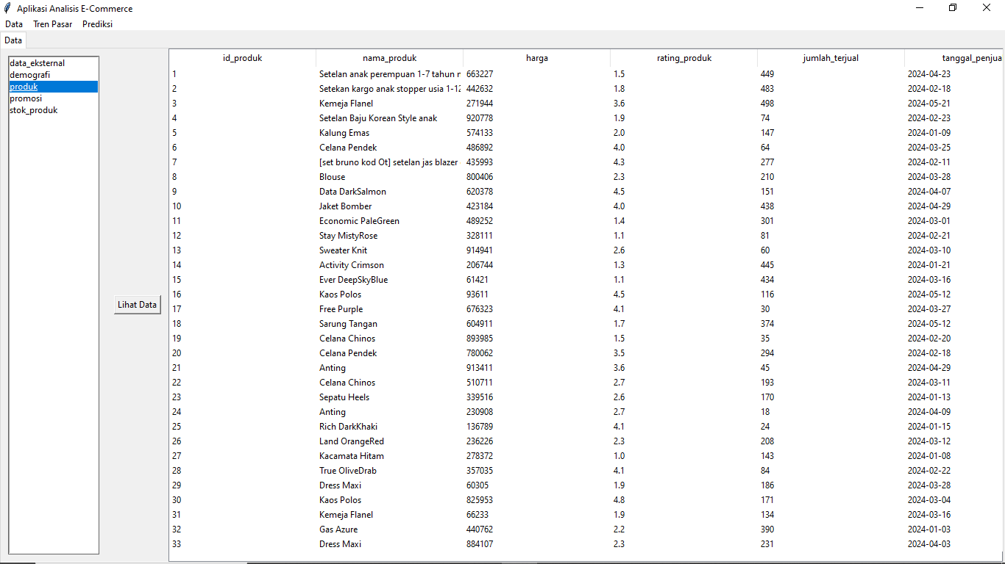
Gambar 3.7 Imlementasi antarmuka Output menampilkan data

Berikut ini merupakan implementasi antarmuka output dalam menampilkan data tren pasar yang dapat di lihat pada Gambar sebagai berikut :

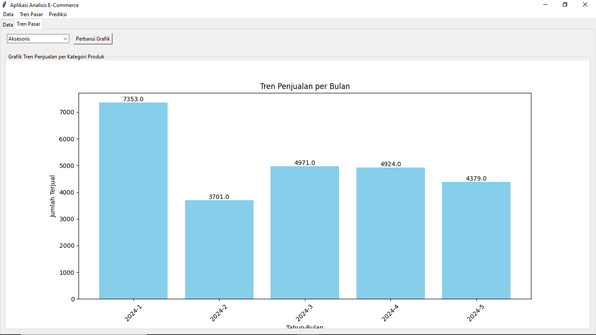
Gambar 3.7.1 implementasi antarmuka output dalam menampilkan data tren pasar

Berikut ini merupakan implementasi antarmuka output dalam menampilkan data prediksi tren pasar yang dapat di lihat pada gambar sebagai berikut :
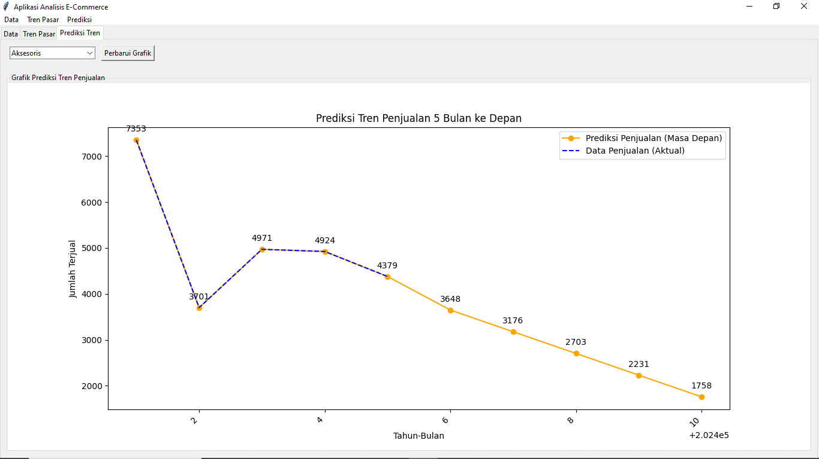
Gambar 3.7.2 implementasi output dalam menampilkan data prediksi tren pasar

Berikut ini merupakan implementasi antarmuka output dalam menampilkan data prediksi tren pasar yang dapat di lihat pada gambar sebagai berikut :
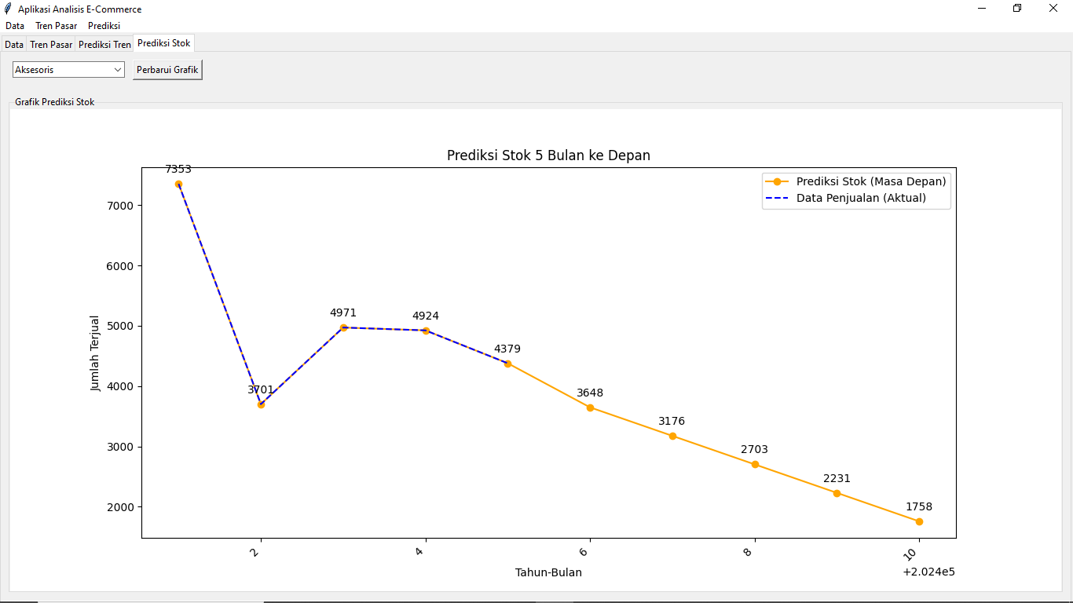
Gambar 3.7.3 implementasi output dalam menampilkan data prediksi Stok

IV. PENUTUP
Berdasarkan hasil implementasi diatas, dapat diperoleh beberapa hal yang menjadi kesimpulan dan saran sebegai berikut :

4.1 Kesimpulan
Dalam penelitian ini, telah dilakukan analisis terhadap pola tren pasar dan prediksi permintaan sebuah produk dalam E-commerce yang menggunakan metode market sampling sederhana berbasis machine learning. Berdasarkan hasil penelitian dan implementasi program yang telah dilakukan, dapat disimpulkan beberapa hal sebagai berikut:
a. Pemahaman Pola Tren Pasar :
Melalui analisis pola tren pasar dan prediksi permintaan sebuah produk dari transaksi E-commerce, penelitian ini berhasil mengidentifikasi pola tren pasar berdasarkan kategori produk dan waktu penjualan. Data ini memberikan wawasan penting mengenai periode dengan penjualan tinggi dan rendah, serta kategori produk yang paling diminati oleh konsumen.
b. Prediksi Permintaan Sebuah Produk :
Metode market sampling yang diterapkan dalam penelitian ini mampu memprediksi permintaan produk di masa depan dengan tingkat akurasi yang memadai. Dengan menggunakan data historis penjualan, program yang dibuat dapat memberikan perkiraan permintaan produk pada periode yang akan datang dan sangat berguna bagi manajemen persediaan perencanaan strategi penjualan.
c. Manfaat Praktis:
Implementasi teknik machine learning dalam analisis data E-commerce memberikan manfaat praktis bagi pelaku industri. Dengan prediksi permintaan produk yang lebih akurat, perusahaan dapat mengoptimalkan manajemen persediaan, mengurangi biaya penyimpanan, dan meningkatkan kepuasan pelanggan melalui penyediaan sebuah produk yang tepat waktu dan sesuai kebutuhan pasar.
d. Integrasi dengan Basis Data :
Program yang dibuat mampu terhubung dengan basis data MySQL untuk mengambil dan mengolah data sebuah produk secara otomatis. Hal ini memungkinkan pemrosesan data yang lebih efisien dan pengambilan keputusan yang lebih cepat berdasarkan analisis data yang akurat.
e. Visualisasi Data :
Visualisasi tren penjualan dan prediksi permintaan dalam bentuk grafik membantu dalam memahami data dengan lebih baik dan membuat informasi lebih cepat dan mudah diinterpretasikan oleh pengambil keputusan.

Meskipun demikian hasil dari prediksi pola tren pasar dan prediki permintaan sebuah produk tersebut dapat berubah - ubah mengikuti struktur data yang akan di analisa seperti banyak data yang akan dianalisa dan variasi terhadap nilai - nilai yang terkandung didalam data yang akan di analisa.

  - Saran
Berdasarkan hasil penelitian yang telah disampaikan, berikut adalah beberapa saran yang dapat diberikan untuk pengembangan penelitian dan aplikasi lebih lanjut:
a. Penggunaan data yang lebih besar dan variatif, untuk meningkatkan akurasi prediksi, disarankan untuk dapat menggunakan data yang lebih besar, termasuk faktor - faktor eksternal seperti cuaca, hari libur dan lainnya yang dapat mempengaruhi permintaan produk.
b. Pengembangan model prediktif lain :
Selain market sampling, penggunaan model prediktif lain seperti market sampling pohon, atau jaringan saraf tiruan dapat dieksplorasi untuk meningkatkan akurasi prediksi dan menangani data yang lebih kompleks.
c. Optimasi Algoritma :
Dilakukan optimasi terhadap algoritma machine learning yang digunakan untuk mempercepat proses perhitungan dan meningkatkan efisiensi program, terutama jika diterapkan pada data dengan volume besar.
d. Integrasi dengan Sistem Manajemen Persediaan, dalam program prediksi permintaan sebuah produk dapat diintegrasikan dengan sistem manajemen persediaan yang ada di perusahaan untuk otomatisasi pengelolaan stok dan perencanaan pembelian.
e. Evaluasi Berkala :
Dilakukan evaluasi berkala terhadap model prediksi yang digunakan untuk memastikan model tetap relevan dan akurat seiring dengan perubahan tren pasar dan perilaku konsumen.

DAFTAR REFERENSI
Agustin, R. P., Suparwo, A., Yuliyana, W., Sunarsi, D., & Nurjaya. (2021). Pengaruh Kualitas Pelayanan terhadap Kepuasan Pelanggan serta dampaknya pada Word of Mouth Jasa Pengurusan Nenkin di CV Speed Nenkin. JIIP - Jurnal Ilmiah Ilmu Pendidikan, 4(3), 186–190.
Ak, C. N. S. P. S. M. P. T. D. A. S. M. S. A. C. C. E. S. U. S. M. S. A. C. M. B. S. M. S. (2017). Dasar-Dasar Statistik Penelitian. In Dasar-Dasar Statistik Penelitian (Pertama, p. 170). Sibuku Media; 2017.
Benitez, J., Henseler, J., Castillo, A., & Schuberth, F. (2020). How to perform and report an impactful analysis using partial least squares: Guidelines for confirmatory and explanatory IS research. Information & Management, 57(2), 103168.
Damanik, I. H. B., Lubis, A. S., & Siregar, H. (2021). Pengaruh Kualitas Pelayanan Jasa dan Kualitas Produk Terhadap Customer Satisfaction Pada Bayu Lagoon Resto Tebing Tinggi. ARBITRASE: Journal of Economics and Accounting, 1(3), 130–135.
Dr. Moli Wahyuni. (2020). Statistik Deskriptif untuk Penelitian Olah Data Manual dan SPSS Versi 25. In Statistik Deskriptif untuk Penelitian Olah Data Manual dan SPSS Versi 25 (Pertama, p. 131). Bintang Pustaka Madani; 2020. https://doi.org/6236786356
Fandy Tjiptono, U. S. (2018). Strategi pemasaran dalam perspektif perilaku konsumen. In Strategi pemasaran dalam perspektif perilaku konsumen (Pertama, p. 848). PT Penerbit IPB Press; 2018. https://doi.org/6024407270
George, D., & Mallery, P. (2019). Reliability Analysis. IBM SPSS Statistics 25 Step by Step: A Simple Guide And Reference. In IBM SPSS Statistics 25 Step by Step (Fifteenth, pp. 53–55). Routledge Taylor & Francis; 2019.
Gofur, A. (2019). Pengaruh Kualitas Pelayanan Dan Harga Terhadap Kepuasan Pelanggan. Jurnal Riset Manajemen Dan Bisnis (JRMB) Fakultas Ekonomi UNIAT, 4(1), 37–44.
Hong, Z., & Guo, X. (2019). Green product supply chain contracts considering environmental responsibilities. Omega, 83, 155–166.
Kotler, P. (2017). Customer Value Management: Journal of Creating Value, 3(2), 170–172.
Lipskaya-Velikovsky, L., Krupa, T., Silvan-Kosovich, I., & Kotler, M. (2020). Occupation-focused intervention for in-patient mental health settings: Pilot study of effectiveness. Journal of Psychiatric Research, 125, 45–51.
Mardiatmoko, G. (2020). The Importance of the ClassicalAssumptionTest in MultipleLinear Regression Analysis (ACase Study of the Preparation of the Allometric Equation of Young Walnuts). BAREKENG: Jurnal Ilmu Matematika Dan Terapan, 14(3), 333–342.
Philip Kotler, K. L. K. (2016). Marketing Management. In Marketing Management (15/E). Pearson Education in South Asia; 2016.
Prof. Dr. Lijan Poltak Sinambela. (2016). Manajemen Sumber Daya Manusia: Membangun Kerja yang Solid untuk Meningkatkan Kinerja. In Manajemen Sumber Daya Manusia (1st ed., p. 614). Bumi Aksara; 2016.
Prof. Dr. Sugiyono. (2013). Metode Penelitian Kuantitatif, Kualitatif, dan R&D. In Metode Penelitian Kuantitatif, Kualitatif, dan R&D (19th ed., p. 346). Alfabeta; 2013.
Righolt, A. J., Sidorenkov, G., Faggion, C. M., Listl, S., & Duijster, D. (2019). Quality measures for dental care: A systematic review. Community Dentistry and Oral Epidemiology, 47(1), 12–23.
Risky Nata Mantolu. (2020). Pengaruh Kualitas Pelayanan, Kualitas Produk Dan Harga Terhadap Kepuasan Konsumen Dalam Meningkatkan Loyalitas Konsumen Pada Kedai Pigope - Yogyakarta. In Fakultas Bisnis. Fakultas Bisnis Universitas Kristen Duta Wacana.
Saputri, R. S. D. (2019). Pengaruh Kualitas Pelayanan dan Harga Terhadap Loyalitas Pelanggan Grab Semarang. CoverAge: Journal of Strategic Communication, 10(1), 46–53.
Suastini, I. A. K. S., & Mandala, K. (2018). Pengaruh Persepsi Harga, Promosi Penjualan, Dan Citra Merek Terhadap Kepuasan Untuk Meningkatkan Loyalitas Pelanggan. E-Jurnal Manajemen Universitas Udayana, 8(1), 84.
Woldaregay, A. Z., Årsand, E., Walderhaug, S., Albers, D., Mamykina, L., Botsis, T., & Hartvigsen, G. (2019). Data-driven modeling and prediction of blood glucose dynamics: Machine learning applications in type 1 diabetes. Artificial Intelligence in Medicine, 98, 109–134.

